

Informacje o Komendzie Powiatowej Państwowej Straży Pożarnej w Drawsku Pomorskim – ETR

Komenda Powiatowa Państwowej Straży Pożarnej w Drawsku Pomorskim znajduje się przy ul. Plac Marii Konopnickiej 1 w Drawsku Pomorskim.
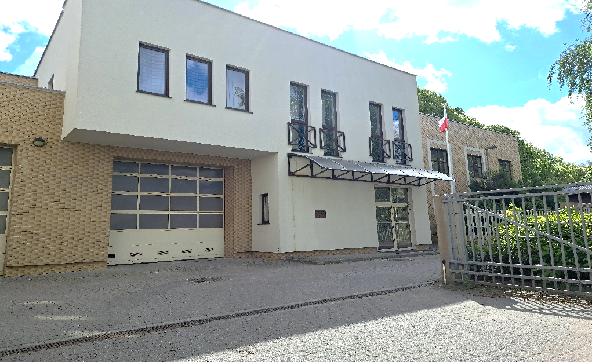

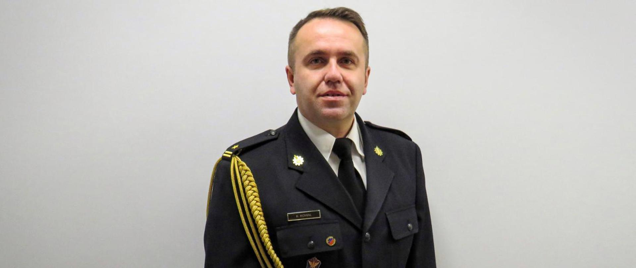
Szefem Straży jest Pan Komendant Krystian Kowal. Panu Komendantowi pomagają również pozostali pracownicy komendy.

Czym zajmują się strażacy? Strażacy pracują w dzień i w nocy:

Gaszą pożary
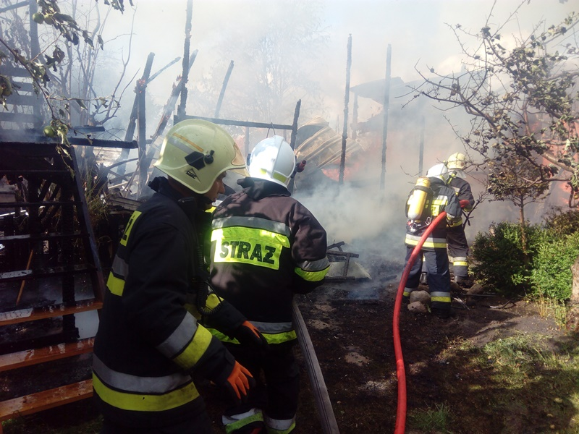

Pomagają osobom w wypadkach drogowych
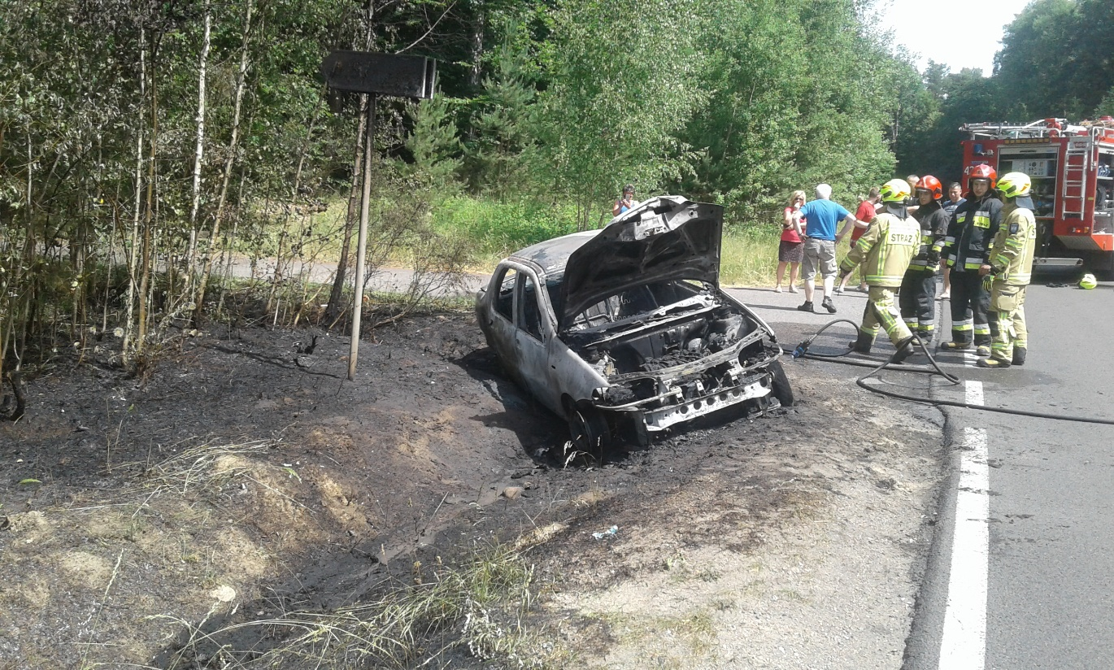

Ratują i pomagają zwierzętom

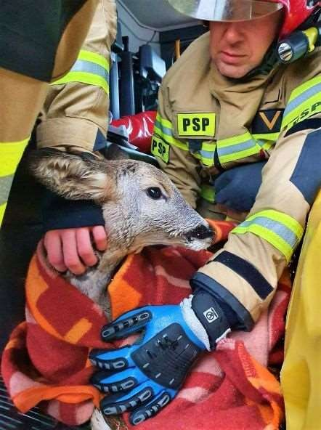

Pomagają chronić budynki, urządzenia i przedmioty w czasie nagłych zdarzeń, na przykład podczas burzy

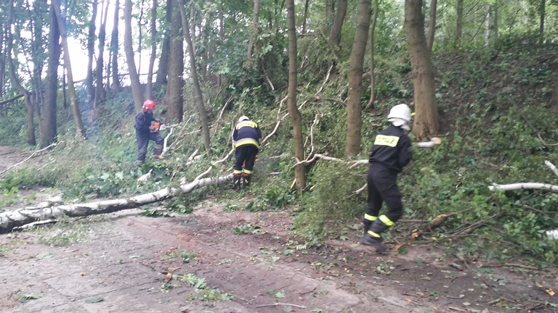

Sprawdzają czy budynki są zabezpieczone przed pożarem i czy w razie pożaru można z nich szybko uciec
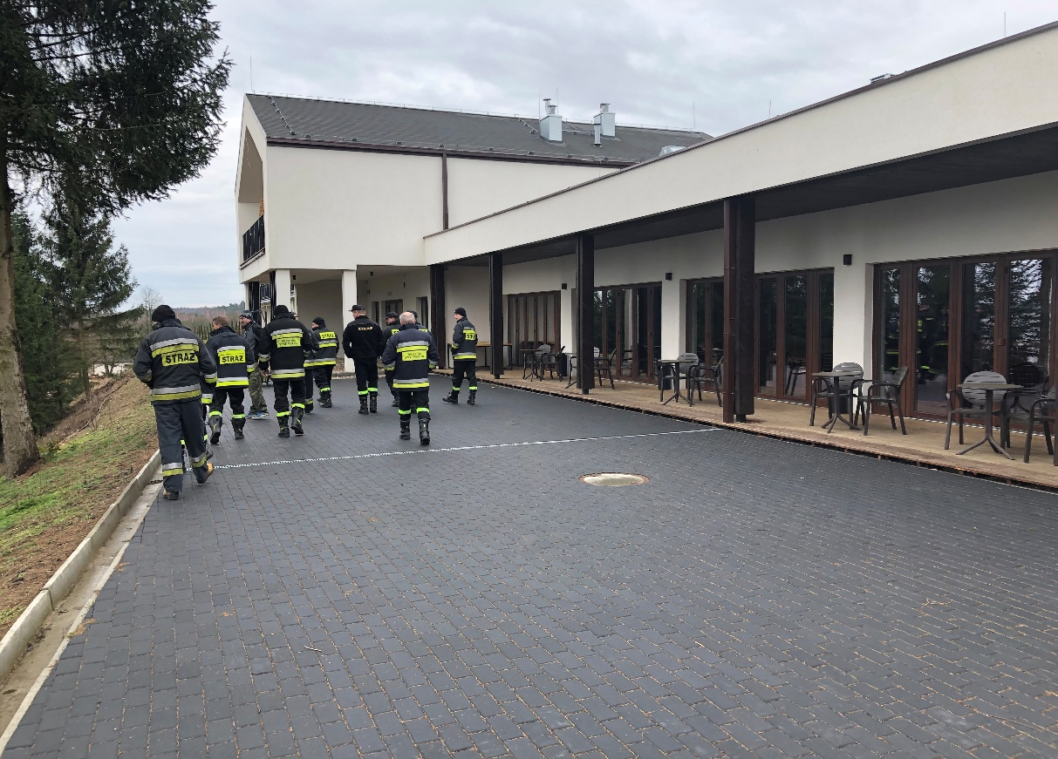

Uczą Strażaków Ochotników oraz osoby odpowiedzialne za ochronę przed pożarem w zakładach pracy
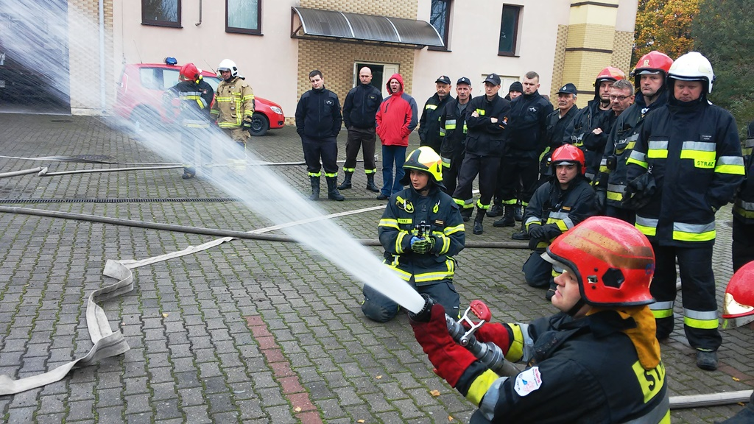

Sprawdzają sprzęt i wyszkolenie strażaków
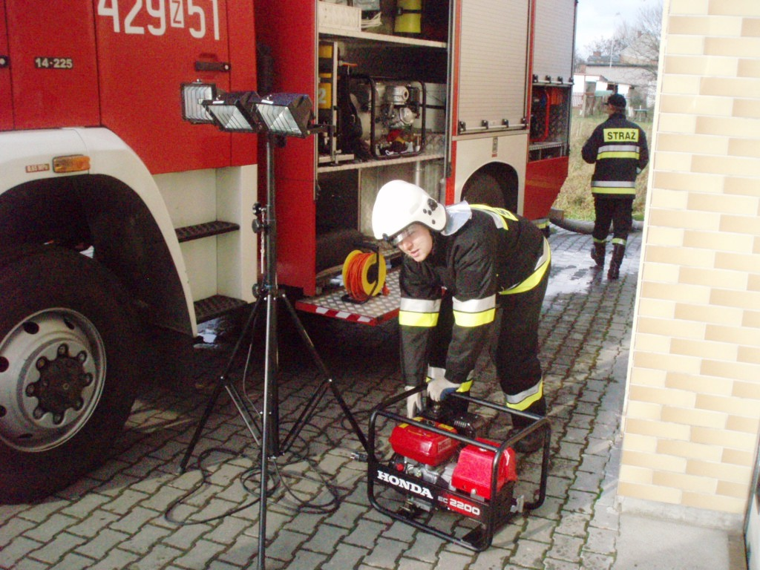

Uczą dzieci i młodzież jak bezpiecznie zachowywać się w różnych sytuacjach. Takie sytuacje to na przykład pożar, burza lub udzielenie komuś pomocy.
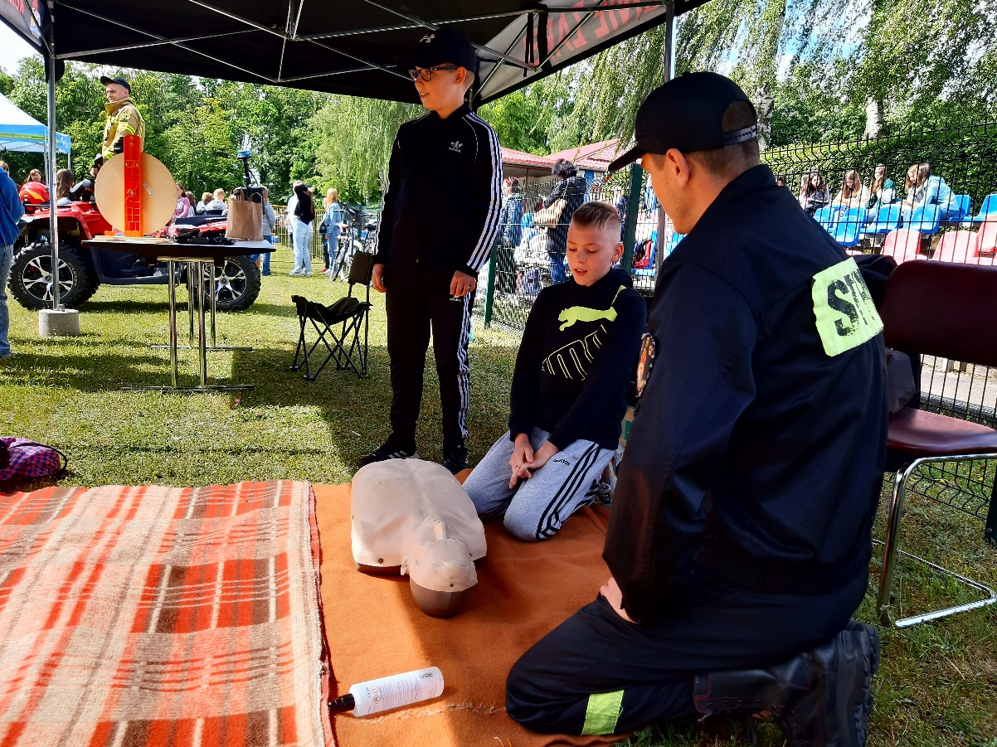
Budynek Komendy Powiatowej Państwowej
Straży Pożarnej w Drawsku Pomorskim
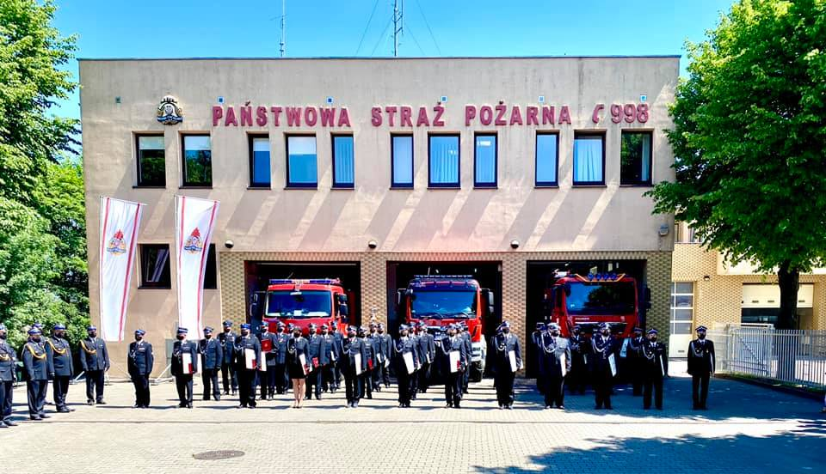

Do budynku komendy możesz wejść od ul. Plac Marii Konopnickiej.

Komenda jest otwarta od godziny 7:30 do 15:30 od poniedziałku do piątku z wyłączeniem dni wolnych.

Budynek komendy nie jest przystosowany do obsługi osób na wózku.

Aby załatwić sprawę w Komendzie:

Możesz napisać pismo i wysłać na adres:


Komenda Powiatowa
Państwowej Straży Pożarnej w Drawsku Pomorskim 78-500 Drawsko Pomorskie ul. Plac Marii Konopnickiej 1
Możesz wysłać pismo za pośrednictwem
Elektronicznej Platformy Usług Administracji
Publicznej lub e-Doręczenia



Możesz wysłać zeskanowane pismo na ten adres poczty elektronicznej: sekretariat@strazdrawsko.pl


Możesz też przyjść osobiście do Komendy i załatwić sprawę z pracownikiem.
Zadzwoń najpierw pod numer: +48 94 363 20 61, aby umówić wizytę.


